Людям не всегда нужны советы, иногда им нужна рука, которая поддержит.
Вам нужно только протянуть руку.
Если в Вашей жизни происходят нежелательные перемены,
Если Вы разочаровались в себе или других,
Если Вам кажется, что груз неудач так велик,
что выбраться из-под него невозможно,
Если вдруг Вы решили, что все лучшее уже прошло,
а впереди нет ничего интересного,
не падайте духом!
Выход есть!
Вас выслушает
Михайлова Наталья Викторовна, педагог-психолог,
которая ждет вас в кабинете 221 блок Б
График работы: с понедельника по пятницу
С 9.00 до 17.00
Обед 13.00-14.00

Здесь Вы можете получить психологическую помощь, повысить свою компетентность в области психологии, получить ответы на все вопросы и просто улучшить настроение!

Вопросы, по которым можно и нужно обращаться к психологу
- Трудности в учёбе. Некоторые ребята учатся не так хорошо, как им хотелось бы. Причин тому может быть масса. Например, не очень хорошая память или рассеянное внимание или недостаток желания, а может быть проблемы с педагогом и непонимание, зачем всё это вообще нужно. На консультации мы постараемся определить, в чём причина и каким образом это исправить, другими словами попробуем найти, что и как необходимо развивать, чтобы учиться лучше.
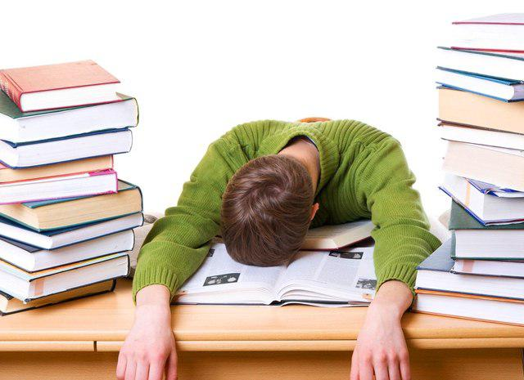
- Взаимоотношения в группе. Есть люди, которые запросто находят контакт с другими, легко общаются в любой, даже незнакомой компании. А есть такие, которым сложно знакомиться, сложно строить хорошие взаимоотношения, находить друзей и просто чувствовать себя легко и свободно в группе или классе. С помощью психолога можно найти способы и личные ресурсы, изучить приёмы для построения гармоничных отношений с людьми в самых разных ситуациях.
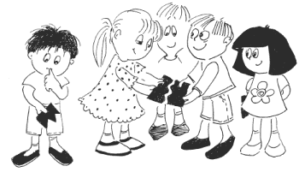
- Взаимоотношения с родителями. Иногда бывает так, что теряются общий язык и тёплые отношения с нашими самыми близкими людьми - с родителями. Конфликты, ссоры, отсутствие взаимопонимания - такая ситуация в семье обычно приносит боль и детям, и родителям. Некоторые находят пути решения, а другим это сделать достаточно трудно. Психолог расскажет вам о том, как научиться строить новые отношения с родителями и научиться понимать их, и как сделать так, чтобы и родители понимали и принимали вас.
- Выбор жизненного пути. Если вы не уверены, каким путём вы хотите пойти, всегда есть возможность пойти к психологу. Он поможет вам осознать свои мечты, желания и цели, оценить свои ресурсы, склонности и способности и понять (или приблизиться к пониманию), в какой сфере (сферах) жизни вы хотите реализоваться.
- Самоуправление и саморазвитие. Наша жизнь настолько интересна и многогранна, что постоянно ставит перед нами массу задач. Многие из них требуют недюжинных усилий и развития в себе самых разнообразных личностных качеств, навыков и умений. Можно развивать навыки лидерства или навыки ведения спора, логическое мышление или творческие способности. Улучшать свою память, внимание, воображение. Можно учиться управлять своей жизнью, ставить цели и эффективно достигать их. Психолог - человек, который владеет технологией развития тех или иных качеств, навыков и умений и с удовольствием поделится этой технологией с вами.

